日本出差归国报告
沈水龙2023.11.27

我自2023年11月19日-11月25日第二届环境可持续技术建设资源国际会议(2nd International Conference on Construction Resources for Environmentally Sustainable Technologies, CREST)的目的是就自然灾害和与人为活动相关的灾害问题传播信息和交流意见，并从工程学的角度通过使用替代资源、破坏性技术和软型减灾措施提供解决方案，以建设一个可持续和有弹性的社会。会议重点关注可持续发展目标(Sustainable Development Goals, SDGs)，促进智能化发展。
参加第二届环境可持续技术建设资源国际会议 (CREST 2023)，CREST 2023计划由九州大学举办，九州大学是一所本部位于日本福冈市的日本顶尖综合研究型国立大学。会议重点关注可持续发展目标(SDGs)，促进基础设施设计、建设和维护以及政策制定和实施方面的新思路和创新，为适应气候变化和抗灾能力做出贡献。沈水龙同志为国际知名智能施工领域专家，为该会议组织机构之一国际岩土工程学会气候变化与可持续发展的ATC-11的国际委员，受邀参加会议，分享及推广科技资源，建立汕头大学与日本九州大学、日本佐贺大学、大分等高校的学术联系。同时，宣传推广介绍汕头大学新创办的国际学术期刊《智慧建设与可持续城市》(Smart Construction and Sustainable Cities)。另外，走访了日本九州大学、佐贺大学、大分大学的学者进行交流，这些大学的学者同意今后在审稿、投稿、编辑等方面全力支持(Smart Construction and Sustainable Cities)的发展成长。
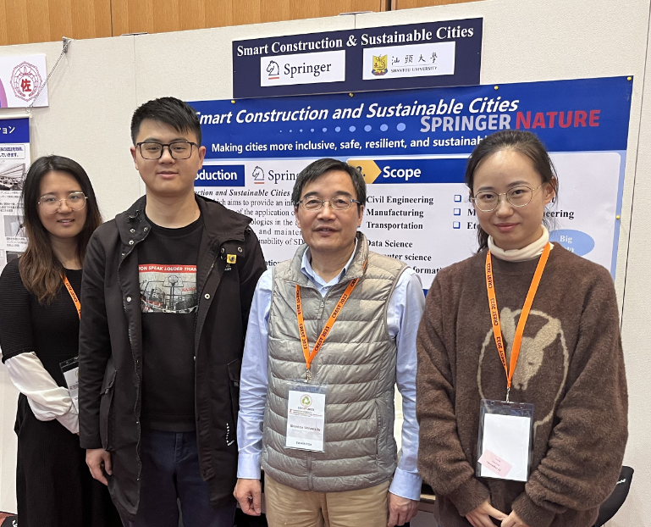
Smart Construction and Sustainable Cities期刊展位前
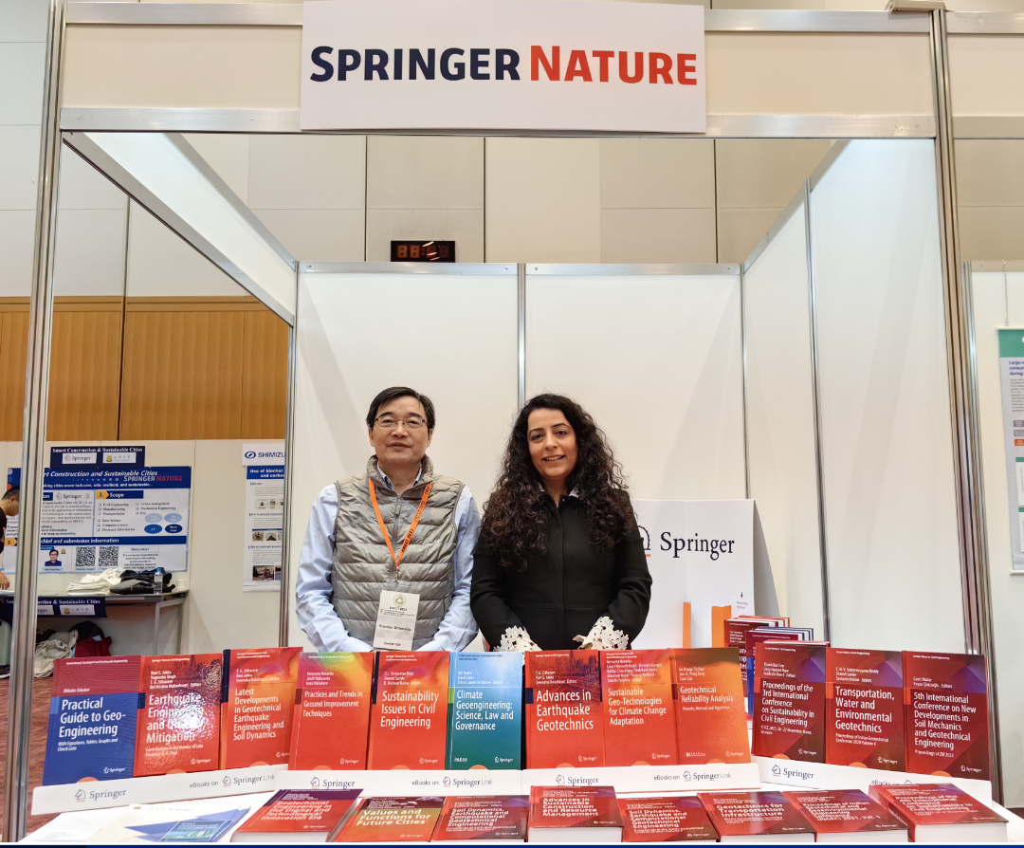
在Springer Nature展位前介绍Smart Construction and Sustainable Cities期刊

